Tiết 22 - BÀI 11: CHỈNH SỬA VĂN BẢN (Tiết 1)
I. Yêu cầu cần đạt.
1. Kiến thức, kỹ năng
- Mở được tệp có sẵn, lưu được tệp với tên khác.
- Chỉnh sửa được văn bản với các thao tác sao chép, di chuyển một phần văn bản.
- Đưa được hình ảnh vào văn bản.
2. Năng lực
- Chủ động học tập, tìm hiểu nội dung bài học, biết lắng nghe và trả lời nội dung trong bài học.
- Tích cực tham gia trò chơi, các hoạt động luyện tập, làm bài tập củng cố.
- Thực hiện tốt nhiệm vụ trong hoạt động nhóm.
- Ứng dụng công nghệ thông tin và truyền thông trong học và tự học: Sử dụng được một số chức năng cơ bản của phần mềm soạn thảo văn bản để chỉnh sửa văn bản, gia tăng hiệu quả sử dụng công nghệ thông tin phục vụ học tập và cuộc sống.
3. Phẩm chất:
- Chăm chỉ, kiên trì khi tìm hiểu phần mềm mới để sử dụng phần mềm soạn thảo văn bản hiệu quả.
- Tự tin giải quyết các vấn đề trong học tập.
- Tích cực khám phá tri thức.
II. Đồ dùng dạy học.
Phòng máy, máy chiếu và màn chiếu, sline bài giảng điện tử.
III. Các hoạt động dạy học chủ yếu
Hoạt động của giáo viên | Hoạt động của học sinh
1. Hoạt động khởi động (3 – 4’)  Hoạt động: So sánh khổ thơ  - GV cho HS thảo luận nhóm 2 - 4 HS, thực hiện nhiệm vụ: Em hãy đọc và quan sát hai khổ thơ trong Hình 43. Câu thơ nào được lặp lại nhiều lần? Theo em, trong phần mềm soạn thảo văn bản, có cách nào để soạn thảo các phần văn bản giống nhau mà không phải gõ nhiều lần?  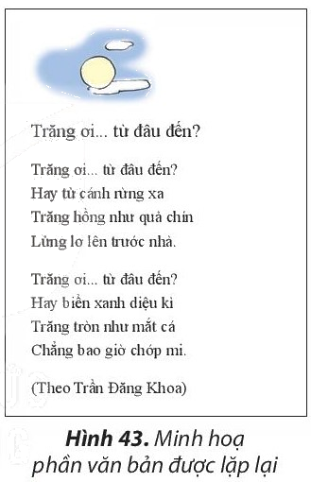  - GV mời 1 - 2 HS đại diện trình bày kết quả thảo luận.  - GV nhận xét, đánh giá và dẫn dắt HS vào bài mới - Bài 11: Chỉnh sửa văn bản. | - HS thảo luận và trả lời:  + Câu thơ "Trăng ơi... từ đâu đến" được lặp đi lặp lại nhiều lần.  + Em có thể sao chép phần văn bản giống nhau.  - HS lắng nghe.
2. Hoạt động khám phá  *Hoạt động 1: Sao chép, di chuyển một phần văn bản (27 - 28’)  - Từ hoạt động của phần Khởi động, GV giới thiệu: Khi soạn thảo văn bản trên máy tính có những phần văn bản lặp lại, em chỉ cần gõ một lần rồi sao chép để có những phần giống nhau mà không cần gõ lại.  - GV yêu cầu HS đọc nội dung phần kiến thức mới SGK trang 44 và cho biết: Trong trường hợp phần văn bản để ở vị trí chưa hợp lí, em có thể sử dụng thao tác gì mà không cần phải gõ lại?  - GV thao tác trực tiếp trên máy để HS quan sát cách sao chép và di chuyển văn bản, sau đó mời 1 - 2 HS lên bảng thực hiện lại.  - GV giới thiệu phần mềm soạn thảo văn bản cho phép chèn hình ảnh minh họa để văn bản thêm sinh động, hấp dẫn.  - GV chốt lại kiến thức cần ghi nhớ trong mục Hộp kiến thức:  + Em có thể sử dụng các thao tác sao chép, di chuyển một phần văn bản để soạn thảo nhanh và hợp lí.  + Em cũng có thể chèn thêm hình ảnh để văn bản sinh động và hấp dẫn hơn.  Câu hỏi củng cố:  - GV cho HS đọc và trả lời miệng Câu hỏi SGK trang 48: Hãy ghép mỗi thao tác ở cột A với một mô tả ở cột B cho phù hợp.  - GV mời HS khác nhận xét câu trả lời.  - GV chốt đáp án và chuyển sang hoạt động tiếp theo. | - HS lắng nghe GV giới thiệu.  - HS nghiên cứu thông tin SGK và trả lời: Em sử dụng thao tác di chuyển.  - HS quan sát và thực hiện.  - HS chú ý theo dõi ghi nhớ.  - HS đọc nhẩm lại để ghi nhớ.  - HS trả lời: 1 - b; 2 - c; 3 - a.  - HS nhận xét, bổ sung (nếu có).
  A | B
  1) Sao chép | a) Minh họa cho nội dung văn bản thêm sinh động và hấp dẫn.
  2) Di chuyển | b) Tạo thêm phần văn bản ở vị trí khác giống hệt phần đã chọn.
  3) Chèn hình ảnh | c) Đưa phần văn bản từ vị trí cũ đến vị trí mới.
3. Hoạt động củng cố, dặn dò (2-3’)
- Em học được gì qua tiết học này?
- Nêu cảm nhận của em qua tiết học?
- GV chốt kiến thức.
- GV nhận xét, đánh giá, động viên hs

